TRANSFORMAÇÕES LINEARES

- Motivação

- Como visto o vetor de estados não é único ⇒ a seleção do vetor de estados é arbitrário.

- Dado um sistema LIT com um dado vetor de estados ⇒ pode-se transformá-lo em outro sistema LIT equivalente com outro vetor de estados:
- Sistema LIT com vetor de estados x₁ ↔ sistema LTI com vetor de estados x₂;
- A dinâmica do sistema não se altera com uma transformação linear.

- Por meio de uma transformação linear um sistema LIT pode ser escrito na forma forma canônica diagonal.

- Transformação linear

- Dado um sistema LIT de ordem n,

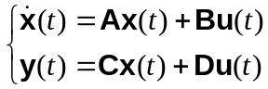 (1)

onde x(t) ∈ R^{n}, u(t) ∈ R^{m} e y(t) ∈ R^{p}.

- Definindo um novo vetor de estados z(t).

A relação entre os vetores de estados x(t) e z(t) é dada por:

z(t) = T⁻¹x(t) ⇒ x(t) = Tz(t) (2)

onde T é uma matriz constante de dimensão nxn, cuja inversa existe.

- A escolha da matriz de transformação T deve ser feita de forma que o seu determinante seja diferente de zero para que a sua inversa exista.

Diferenciando a eq. (2) em relação ao tempo tem-se:

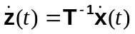 (3)

- Multiplicando a equação dos estados por T⁻¹ e substituindo as eqs. (2) e (3), tem-se:

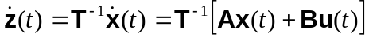, (4)

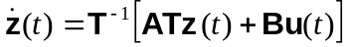, (5)

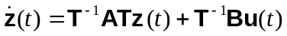. (6)

- Substituindo a eq. (2) na equação da saída do ssistema, tem-se:

. (7)

- As eqs. (6) e (7) formam a dinâmica do sistema transformado, ou seja:

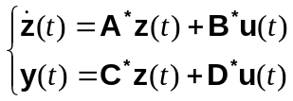 (8)

onde as matrizes do novo sistema são dadas por:

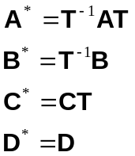 (9)

- Note que as saídas e entradas do sistema não se alteram na transformação linear ⇒ somente os estados mudam.

Função de Transferência:

- As FTs do sistema original e do sistema transformado são iguais?

Devem ser porque na Transformação Linear as entradas e saídas não se alteram e a FT fornece somente a relação entre entrada e saída.

- Dadas as FT dos sistemas originais e transformado:

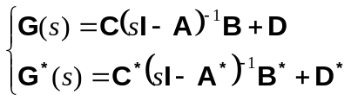 (10)

- Vamos verificar se 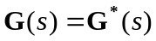:

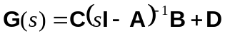

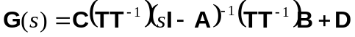

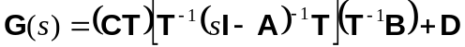

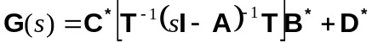

usando a propriedade das matrizes ⇒ 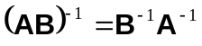

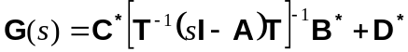

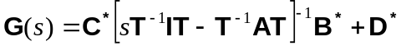

finalmente,

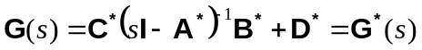

- Note que, por exemplo, na FT de um sistema de 3ª ordem,

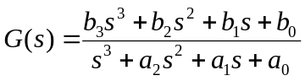

- Existem 7 parâmetros;
- No modelo SS de um sistema de 3ª ordem existem A(3x3), B(3x1), C(1x3) e D(1x1) ⇒ 16 parâmetros.
- Isso é uma contradição? Será que existem mais graus de liberdade na forma SS?
⇒ Não, pois ao escolher os estados é como se definesse uma matriz de transformação T, que para um sistema de 3ª ordem tem 9 elementos, que representam os 9 G.L. a mais da forma SS.

Exemplo: Dado o seguinte sistema:

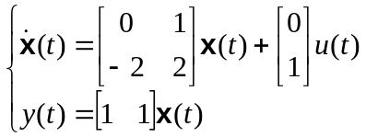

Deseja-se realizar uma transformação linear de forma que a saída do sistema seja o primeiro estado do sistema.

Estados do sistema transformado ⇒ 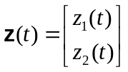.

Pelo enunciado ⇒ y(t) = z₁(t) = x₁(t) + x₂(t).

O estado z₂ pode ser escolhido arbitrariamente, com as restrições de que seja função de x₁ e/ou x₂ e diferente de z₁ ⇒ z₂ = x₂.

Com essas definições a relação entre z(t) e x(t) é dada por:

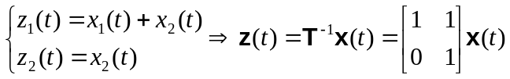 ⇒ 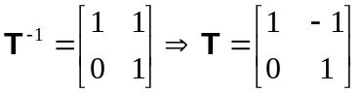.

Então;

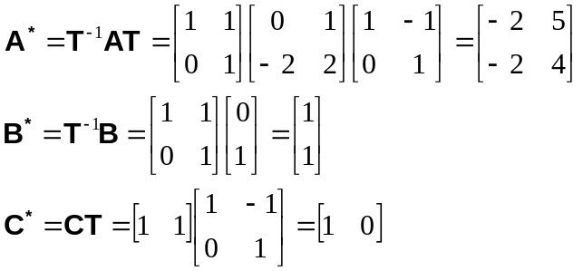

Assim,

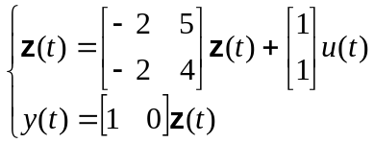

- Diagonalização de um sistema

- A diagonalização de um sistema na forma SS é por meio de uma transformação linear.

- Observe que na forma diagonal a matriz dos estados é uma matriz diagonal.

- A forma diagonal de um sistema é também conhecida como forma modal como será analisado na aula 9.

- A transformação linear que diagonaliza um sistema é dada por:

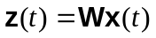 (11)

onde z(t) são os estados do sistema na forma diagonal e W é a matriz dos autovetores da esquerda da matriz A do sistema.

- Matriz dos autovetores da direita da matriz A do sistema:

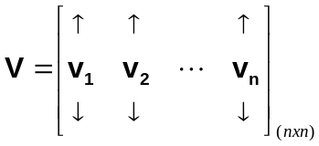⇒ os autovetores são dispostos em colunas. (12)

- Matriz dos autovetores da esquerda da matriz A do sistema:

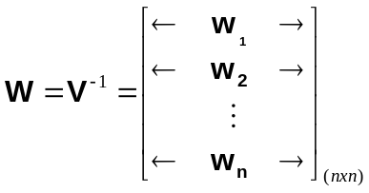⇒ os autovetores são dispostos em linhas (13)

- A transformação de diagonalização é dada pela matriz de transformação
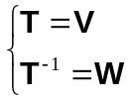 (14)

As matrizes do sistema diagonalizado são dadas por:

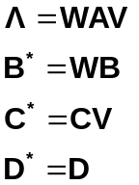 (15)

A matriz Λ do sistema diagonalizado é dada pelos autovalores do sistema:

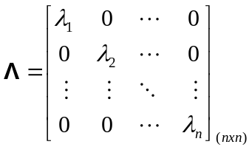 (16)

O sistema diagonalizado fica:

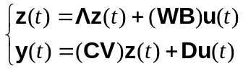 (17)

- Note que se os autovalores forem complexos as matrizes do sistema nessa transformação serão todas complexas ⇒ diferente da forma bloco diagonal vista anteriormente.

Exemplo: Coloque o sistema na forma SS diagonal.

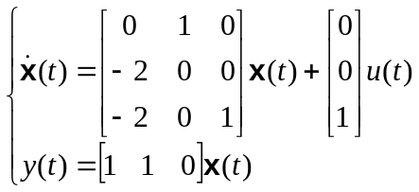

- Calculo dos autovalores:

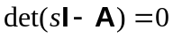 ⇒ 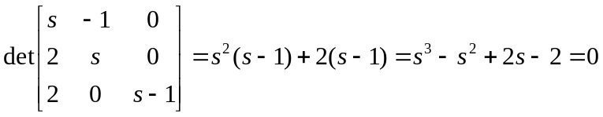

Calculando as raízes do polinômio ⇒ 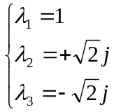

- Matriz dos autovalores ou matriz do sistema diagonalizado:

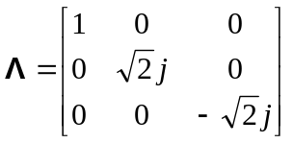

- Calculando os autovetores da direita:

- Para λ₁ = 1⇒ 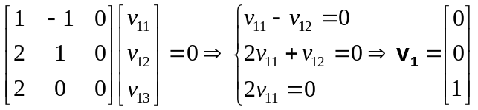.

- Para 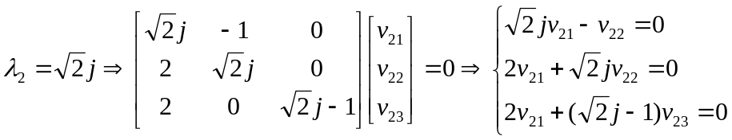
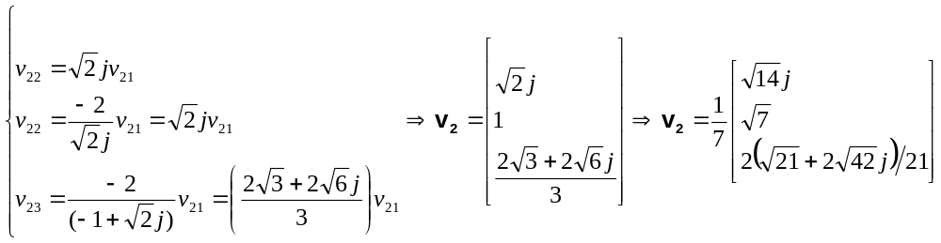

- O autovetor v₃ não precisa ser calculado pois é o conjugado de v₂ ⇒
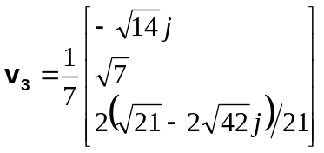

- Matriz dos autovetores da direita:

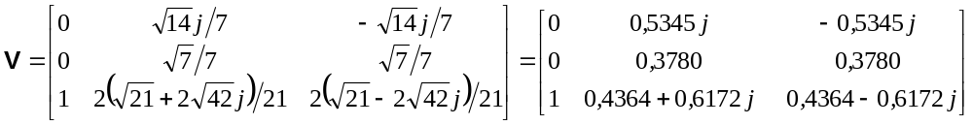
- Matriz dos autovetores da esquerda:

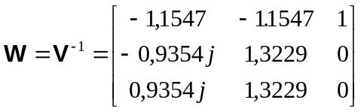

- Sistema na forma canônica diagonal:

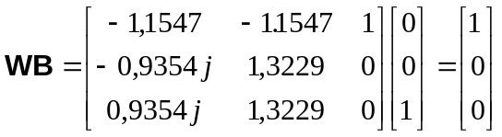

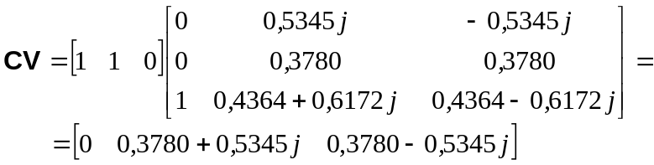

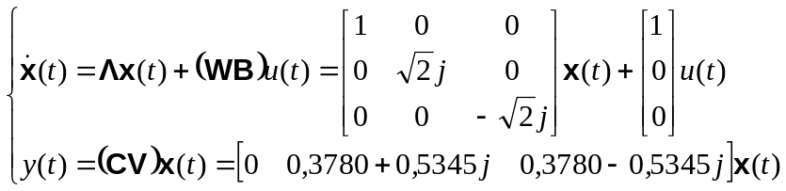

- Exercícios

- Dado o sistema abaixo na forma do espaço dos estados:

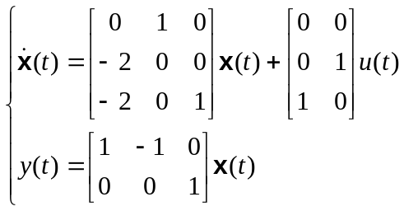

Pede-se:
- Determine a transformação linear de forma que a saída do sistema seja o primeiro estado do sistema.
- Obtenha as matrizes do sistema com o novo vetor de estados.

- Dinâmica longitudinal modificada do avião F8.

O F8 é um avião utilizado pela NASA nos anos 1980 para desenvolver sistemas de controle remoto de aviões. No modelo apresentado aqui, as equações dinâmicas foram modificadas para incluir um flaperon nas asas para se ter duas variáveis de controle na dinâmica longitudinal do F8. O flaperon não existe de fato no F8 original. Contudo, o flaperon existe em outro avião e fornece flexibilidade adicional para realizar manobras especiais.

A figura abaixo apresenta um esquema do F8 com um sistema de coordenadas fixo em seu centro de gravidade (CG). O eixo x desse sistema de coordenadas aponta para o nariz do avião, o eixo y para a asa direita e o eixo z aponta para baixo.

Assume-se que o avião está voando no plano vertical com as duas asas no mesmo plano, isto é, o avião não está fazendo curvas> Assim, pode-se estudar o seu movimento no plano vertical, ou seja, a sua dinâmica longitudinal. As variáveis que descrevem a dinâmica longitudinal do avião são: a velocidade horizontal do avião, o ângulo de “pitch”, θ, que representa o ângulo que o eixo x faz com a horizontal, a taxa de “pitch”, q, que é a derivada temporal do ângulo de “pitch” e o ângulo de ataque α. O ângulo de ataque, α, é o ângulo que o nariz do avião faz com o vetor velocidade do avião. Define-se o ângulo de trajetória de vôo, γ,dado por:

γ = θ − α,

que é o ângulo que o vetor velocidade do avião faz com a horizontal. Como o próprio nome diz, γ descreve a trajetória do avião no plano vertical.
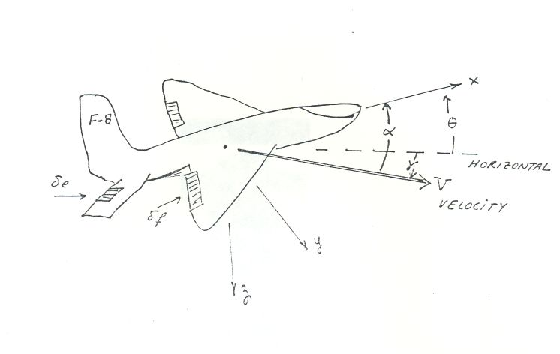
O movimento longitudinal do avião é controlado por duas suprefícies aerodinâmicas de controle fixas nas asas, como mostra a figura. O elevador é localizado nas asas de trás e o ângulo de inclinação do elevador, δ_{e}(t), é usado como uma variável de controle. Nesse avião, o flaperon tem a mesma função do elevador, e o ângulo de inclinação do flaperon, δ_{f}(t), é usado com outra variável de controle. Como exemplo, o movimento de qualquer uma dessas superfícies de controle para baixo faz com que o fluxo de ar seja direcionado para baixo, produzindo uma força que faz com que o avião gire em torno do seu CG de forma que o nariz aponte para baixo. À medida que o avião gira, o ângulo de ataque se altera gerando novas forças e momentos.

O movimento longitudinal do avião é também influenciado pelo empuxo gerado pelas turbinas. Contudo, nesse problema o empuxo das turbinas é mantido constante e não é utilizado como uma variável de controle adicional. Observa-se que a coordenação dinâmica da força de empuxo, do ângulo do elevador e do ângulo do flaperon se torna importante na aterrisagem e decolagem do avião.

As equações que modelam a dinâmica longitudinal do F8 são não-lineraes. Essas equações são linearizadas em torno de uma condição de vôo em regime permanente caracterizada por: a) velocidade do ar constante; b) altitude do CG constante; c) ângulos de ataque e de “pitch” tais que o ângulo da trajetória é igual a zero; e d) ângulos do elevador e do flaperon tais que a taxa de “pitch” é mantida igual a zero. Dessa forma, as equações dinâmicas linearizadas descrevem a variação das condições de vôo em torno da condição de linearização, ou condição de regime permanente.

A condição nominal de operação, ou condição de regime permenente, em torno das quais as equações lineares da dinâmica do avião são obtidas, são as seguintes:

- Altitude: 6095m;
- Velocidade: Mach 0,9 = 281,6m/s;
- Pressão dinâmica: 26,4N/m²;
- Ângulo de “pitch”: 2,25º;
- Ângulo de ataque: 2,25º;
- Ângulo do elevador: −2,65º;
- Ângulo do flaperon: 0º.

Os estados do sistema são os seguintes:

- x₁ = q(t) = taxa de “pitch” (graus/s);
- x₂ = u(t) = variação da velocidade horizontal (ft/s) em torno da velocidade de regime;
- x₃ = α(t) = variação do ângulo de ataque em torno do ângulo de regime (graus)
- x₄ = θ(t) = variação do ângulo de “pitch” em torno do ângulo de regime (graus).

As duas variáveis de controle são:

- δ_{e}(t) = variação do ângulo do elevador em torno da condição de regime (graus);
- δ_{f}(t) = variação do ângulo do flaperon em torno da condição de regime (graus);

A dinâmica linearizada do avião F8 é dada por:

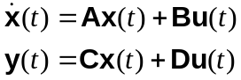

onde,

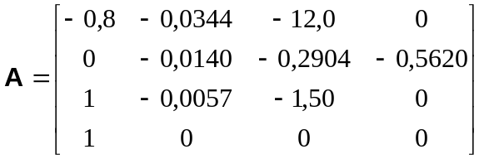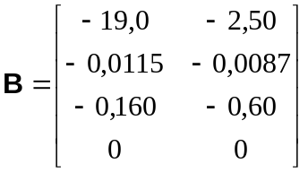

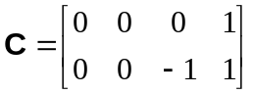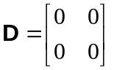

Pede-se:
- Redefina o sistema de forma que os dois primeiros estados sejam as saídas do sistema. As saídas são y = [θ, γ]^{t}. Você tem que redefinir as equações de estado de modo que a matriz de saída C seja igual a 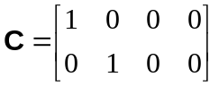, assim a matriz de estados A será modificada.
- Calcule os autovetores e autovalores do sistema. O sistema é estável?
- Coloque o sistema na forma canônica diagonal.

- Principais comandos do Matlab a serem utilizados:
- eig;
- norm.

